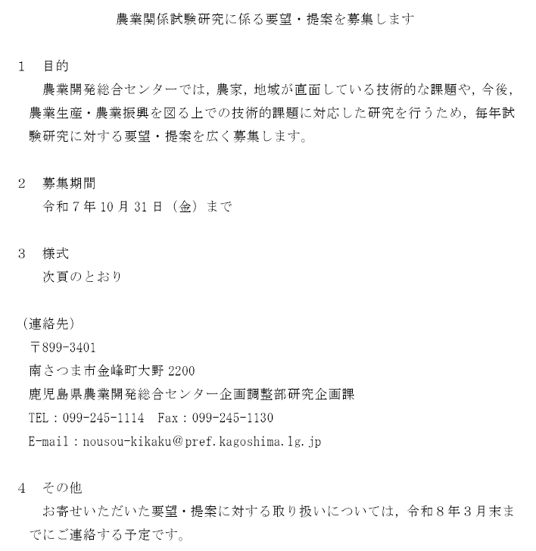
農業関係試験研究に対する要望・提案

要望・提案者名 | 住 所
要望・提案者名 | 氏名・団体名
要望・提案者名 | 連 絡 先
要望・提案名

要望・提案の内容

要望・提案の背景等
(1) 要望・提案に至った背景

(2) 試験研究を実施することにより期待される効果，成果の波及効果

※試験研究を実施する場合，現状把握が重要となります。このため，上記の内容について
確認させていただくことがありますので，お名前，ご連絡先等は必ず御記入ください。
なお，御記入いただいた個人情報につきましては，他の目的に使用することはありません。

宛先：鹿児島県農業開発総合センター企画調整部研究企画課
〒899-3401 南さつま市金峰町大野2200
TEL：099-245-1114 FAX：099-245-1130
E-mail：nousou-kikaku@pref.kagoshima.lg.jp

